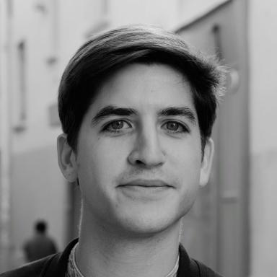 Alexandre Wauthier

Identifiants chercheurs

- IdHAL : alexandre-wauthier
- ORCID : 0000-0001-9437-4529

Publications

Communication dans un congrès (5)

&lt;i&gt;Programming Historian en français&lt;/i&gt; : les valeurs de la science ouverte au service de la formation en humanités numériques
Alexandre Wauthier,Marie Flesch
Journée des logiciels libres en Archives, Bibliothèques et Centres de documentation (LibreABC), Ville de Genève; Bibliothèque de l'université de Genève; Association genevoise des bibliothécaires et professionnel·le·s diplômé·e·s en sciences de l’information (AGBD); Service écoles-médias du canton de Genève; Haute école de gestion de Genève, Sep 2025, Genève, Suisse
Communication dans un congrès
hal-05599910v1
Corpus outillés en déshérence : comment sortir de l'ombre ?
Alexandre Wauthier,Baptiste Billaud,Cynthia Pedroja
DHNord2025. Valoriser les données de recherche en humanités numériques : enjeux, pratiques, perspectives, Nov 2025, Tourcoing, France
Communication dans un congrès
hal-05421651v1
Données numériques et dépôt légal : le cas de documents numériques interactifs
Cécile-Marie Martin,Alexandre Wauthier
20 ans du groupe PIN. Les données numériques, une espèce en voie d’extinction, Groupe Pérennisation de l'information numérique (PIN); Association Aristote; Association des archivistes français (AAF), Dec 2021, Bibliothèque nationale de France - Paris, France
Communication dans un congrès
hal-03935471v1
Les œuvres d'art numérique, des documents comme les autres ? Le dépôt légal et l’art numérique : vers la définition d'un nouveau modèle documentaire
Cécile-Marie Martin,Alexandre Wauthier
Document numérique et société. Humains et données : création, médiation, décision, narration, Université de Lorraine; CNAM; Hastec, Sep 2020, Nancy (Communication présentée par Visioconférence), France
Communication dans un congrès
hal-03935460v1
Que reste-il de la Grande Guerre sur la Cote 108 ?
Alain Devos,Pierre Taborelli,Sébastien Laratte,Alexandre Wauthier
4emes Rencontres 14-18 de Berry-au-Bac « La cote 108 dans tous ses états », Association "Correspondance Cote 108", Sep 2017, Berry-au-Bac, France
Communication dans un congrès
hal-02953765v1

Article dans une revue (1)

Les traces numériques dans le cadre du dépôt légal : conservation, production, restitution
Cécile-Marie Martin,Alexandre Wauthier
Revue COSSI : communication, organisation, société du savoir et information, 2021, Traces numériques et durabilité – temporalités, usages, éthique, 10, ⟨10.34745/numerev_1630⟩
Article dans une revue
hal-03707931v1

Proceedings/Recueil des communications (1)

Le dépôt légal et l’art numérique : vers la définition d'un nouveau modèle documentaire
Cécile-Marie Martin,Alexandre Wauthier
De Boeck supérieur, 2021, Information & stratégie, 978-2-8073-3263-8
Proceedings/Recueil des communications
hal-03935007v1

